PRESSEMELDING */ Oslo, 28. august 2019*

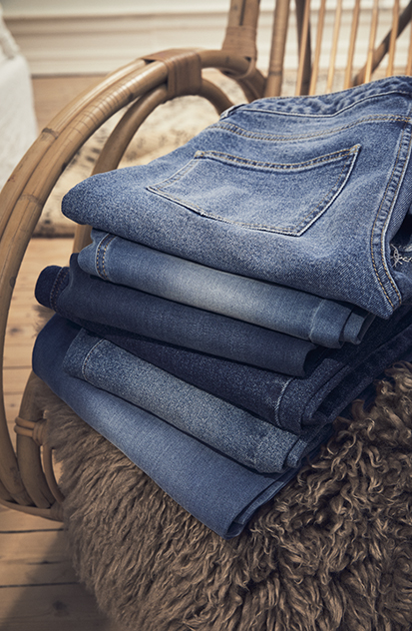

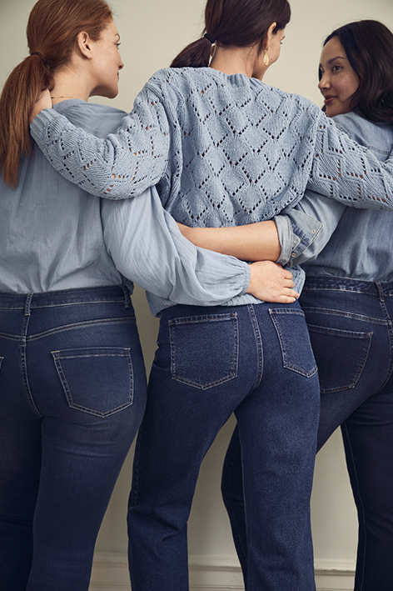

*KappAhl tilbyr ansvarsfull mote – Responsible Fashion – som føles riktig, både for de som bruker klærne og for verden rundt oss. I dag er 57% av våre produkter bærekraftmerket. Målet er at 100% av sortimentet skal være i mer bærekraftige materialer senest innen 2025. Det viktige arbeidet med å bidra til å skape en sirkulær moteindustri pågår i alle deler av virksomheten. Mer informasjon på kappahl.no.*

*KappAhl ble grunnlagt 1953 i Göteborg og er en av Nordens ledende motekjeder med over 380 KappAhl- og Newbie-butikker i Sverige, Norge, Finland, Polen og Storbritannia samt Shop Online. Vår forretningsidé er å tilby prisgunstig mote i egen design til mange mennesker.*

*2017/2018 var omsetningen 4,8 milliarder SEK og antall ansatte circa 4 000 i ti land. KappAhl er notert på Nasdaq Stockholm. Mer informasjon finnes på www.kappahl.no.*

NÅ ER ALL DENIM HOS KAPPAHL   
MER BÆREKRAFTIG

*Den bærekraftige garderoben er i fokus hos KappAhl. Med høstens kolleksjoner har motekjeden nådd sitt viktige delmål om at 100% av jeans- og denimsortimentet skal være produsert i mer bærekraftige materialer med mer bærekraftige produksjonsprosesser.*

Fra og med i høst er all denim hos KappAhl laget av mer bærekraftige materialer og med produksjonsprosesser som gir betydelig redusert forbruk av vann, energi og kjemikalier. Dermed er det viktige delmålet om at 100% av denimproduktene fra KappAhl skal være produsert i mer bærekraftige materialer og med mer bærekraftige produksjonsprosesser innen 2020 allerede oppnådd.   
 *– Det er fantastisk å se hvordan vår bærekraftstrategi Responsible Fashion, og de ambisiøse målene vi har satt oss, realiseres og virkelig gjør en forskjell. Mer bærekraftig* *denimproduksjon betyr store ressursbesparelser og er en viktig nøkkel til en mer bærekraftig* *garderobe, sier KappAhls bærekraftsjef Fredrika Klarén.*

Et annet nærliggende delmål er at all bomull fra KappAhl skal komme fra mer bærekraftige kilder innen år 2020. Det er et svært viktig spørsmål for motekjeden, siden bomull er en av de viktigste råvarene. Bomullen er både populær og etterspurt, men krever mye vann, kunstgjødsel og sprøytemidler under dyrkingen. Produksjonsmetodene gjør at jorden utarmes og fører i tillegg til helsefare for dyrkerne. Å legge om til økologisk eller annen mer bærekraftig dyrking er viktig for løse disse problemene.  
 *– KappAhl har lenge drevet et proaktivt bærekraftarbeid, og våre viktigste fokusområder er å redusere plaggenes negative påvirkning i produksjonsleddet og designe produkter for en mer bærekraftig garderobe. Våre kunder skal være trygge på at vi tar ansvar. At KappAhl kan tilby et sortiment med mer bærekraftig denim er derfor et stort og viktig skritt i riktig retning, forteller Fredrika Klarén.*

**Hva betyr mer bærekraftig denim for KappAhl?**Mer bærekraftig denim er en del av KappAhls langsiktige strategi, Responsible Fashion, om å bygge et fullstendig bærekraftig sortiment. Produktene produseres med mer bærekraftige materialer og prosesser, som dermed sparer store mengder vann, energi og kjemikalier.

*Materialvalg*I dag er bomullen i KappAhls denim mer bærekraftig – mer bærekraftig dyrket i henhold til BCI eller økologisk dyrket. I vaskeprosessene er vannforbruket redusert til halvparten og energiforbruket er 30 prosent lavere. I tillegg benyttes det mye mindre kjemikalier enn for produksjon av konvensjonell denim.

*Valg av produksjonsmetoder i fabrikk*Når det gjelder vask og etterbehandling av KappAhls mer bærekraftige denim i fabrikk, samarbeider selskapet tett med sine leverandører og har etablert nye produksjonsprosesser for å redusere forbruket av vann, kjemikalier og energi. For å måle og evaluere resultatene av forbedringene bruker motekjeden verktøyet Environmental Impact Measuring (EIM) som baserer seg på en ny teknologi spesielt utviklet av selskapet Jeanologia.

**For mer informasjon, kontakt**Fredrika Klaren, bærekraftsjef, KappAhl.   
E-post: [fredrika.klaren@kappahl.com](mailto:fredrika.klaren@kappahl.com). Tlf. (+46) 704-71 55 58.

Ingrid Melnes, Marketing Manager, KappAhl Norge.   
E-post: [ingrid.melnes@kappahl.com](mailto:ingrid.melnes@kappahl.com). Tlf. 95 91 23 96.